PYNQ Z2 皮肤病灶分割系统
工程实现与调试说明
本说明介绍板端分割、HDMI 交互、模型训练、定点接口、硬件构建和调试。以随工程提供的验收状态文件为准，软件参考结果不等于已完成上板测试。

已获得的算法证据
冻结模型 6d085046c29974f6。独立测试集 376 张，指标在原图尺寸计算。INT8 来自原生 C++ 核心执行；板上精度一致性仍须用相同模型复核。
版本 | 平均 Dice | 平均 IoU
FP32 原始分割 | 0.8931 | 0.8199
INT8 原始分割 | 0.8922 | 0.8188
INT8 加冻结后处理 | 0.8952 | 0.8242
模型、数据和算法证据均保存在 artifacts 与 record。FPGA 性能、资源、功耗及 HDMI 运行状态须分别查看实际报告，不能从此表推断。

项目目标与交付状态
系统读取 SD 卡上的皮肤镜 JPEG，在 Zynq-7020 可编程逻辑中执行 INT8 U-Net 推理、阈值、形态学及矩统计，由同芯片 ARM 执行最大连通域、填洞、复杂形态分析和界面绘制，通过同一 overlay 的 HDMI 通路输出 720p 图像。显示端无需计算。
实际交付状态以 artifacts/delivery_status.json 为准。代码完成、C/RTL 仿真、实现时序、bitstream 生成、板卡实测分别记录。当前板卡未连接，物理显示、鼠标兼容、功耗和板上速度不能从桌面实验推断。

需求依据与取舍
赛事通知要求至少三类基础医学图像处理或显示功能、一类智能分析以及 FPGA 核心计算，并允许片上处理器辅助。本系统的分割、阈值、形态学、轮廓、叠加和面积统计覆盖该方向。比赛建议数据包含 ISIC 2016。
小组文件将 U-Net INT8 推理列为 P0，将形态学、最大域、填洞及复杂指标列为 P1；128 输入和量化精度下降不超过 1 个百分点是内部起点。用户明确选择 HDMI 显示器、USB 鼠标及板端全部运行计算，允许开发电脑离线训练。
首版不做 CT 窗宽窗位、体积估计、良恶性分类、提示式分割、三维重建。CLAHE、去毛发和 ROI 仅保留模块扩展位置，不在界面宣称已经实现。

系统结构与数据流
SD JPEG → ARM 解码和等比补边 → PL 高斯旁路及输入量化 → PL U-Net → PL 阈值和开闭 → ARM 最大域与填洞 → PL 面积及矩 → ARM 形态指标与 RGB 界面 → PL VDMA 和 HDMI。
PS 与 PL 通过 AXI-Lite 控制、AXI HP 访问 DDR。HDMI 使用 HP0，计算核心的两个 AXI 主口经互连访问 HP1。计算时钟目标 100 MHz，视频处理沿用 PYNQ 视频层时钟。USB 鼠标由 Linux evdev 读取，不使用上位机鼠标转发计算。
保留原图用于展示，保存模型输入实际图像、有效矩形、原始尺寸和补边偏移。所有几何指标默认处于模型输入的有效像素坐标系，不把插值后的像素数解释成毫米。原图叠加通过逆补边及最近邻映射获得。

数据与训练
原始数据不修改。清单记录文件 SHA256、解码后像素 SHA256、标签 SHA256、大小和分组。检查了 900 对官方训练样本和 379 对官方测试样本。精确重复图像按组隔离；跨官方训练/测试重复样本从训练和最终评测排除。实际数量和样本 ID 见 artifacts/data_manifest.json。
当前没有病例元数据，因此只能证明已按精确重复图像隔离，不能声称所有患者或相似照片均已隔离。后续取得病例分组后须重做划分、训练和指标。
输入 128×128，RGB 顺序，双线性缩放图像、最近邻缩放标签，黑色补边。损失与评测排除补边。网络为 16/32/64/128 通道三级下采样 U-Net，双 3×3 卷积与 ReLU、2×2 最大池化、最近邻上采样、通道拼接、1×1 单通道输出；不使用 BatchNorm 或 Dropout。
训练使用 CPU、固定随机种子、Adam、BCE 加 Dice loss、水平和垂直翻转。通过验证集 Dice 保存最佳权重，连续 12 轮没有改进提前停止。训练历史、最后状态、优化器和随机状态均保留，可从 last.pt 恢复。训练和测试的性能数据不是临床有效性证明。

定点契约
权重和激活使用有符号 INT8、零点 0。输入 x/255 被映射到 0 到 127；高斯采用整数外积核 [1 2 1]、边缘复制、加 8 后除以 16。量化输入为 floor((pixel×127+127)/255)。
卷积使用 INT32 累加器和偏置；导出时检查最坏累加界限。重标定以 INT64 乘法、Q24 整数乘数、最近舍入且恰半远离零实现，随后饱和。ReLU 层下限为 0，末层下限为 -128。拼接两路先转换到共同尺度。
最终输出缓存为量化 logit。概率阈值通过 ceil(log(p/(1-p))/scale) 映射到整数比较，不在硬件中计算 sigmoid。p=0 对所有有效位置选前景，p=1 全选背景。阈值改变只重算后处理与统计。
模型包包含 arena.bin、params.bin、model.json、fp32.npz 和 policy.json。model.json 保存 ABI、层描述、量化尺度、校验值、校准样本 ID 和训练检查点哈希。policy.json 只从验证集选择阈值及后处理组合，测试集仅消费冻结策略。

硬件实现与内存
HLS C++ 是硬件描述入口，工具生成可综合的 Verilog RTL，并打包为 AXI IP；Vivado 再生成 FPGA 可加载的 bitstream。这些计算不会在 ARM 上以 C++ 函数代替执行。Windows 编译的 DLL 仅用于独立的软件数值验证。
卷积以 8 输入通道×8 输出通道复用阵列和 8×8 空间分块处理。片上仅存局部像素块、权重块和部分和；整网特征、跳跃连接、权重及工作缓冲放 DDR。采用每层独立特征分配以简化复核，未来可通过活跃区间分析复用 arena。
初版形态学和预处理按帧内存窗口访问，功能已在 PL，但未实现独立多级 AXI-Stream 行流水。此取舍减少集成风险，代价是较多 DDR 往返；后续按实测瓶颈迁移为行缓存结构。不能将本版描述为整网逐像素流式无缓存架构。
模型预算见 record/model_budget.json。预算是分配与运算计数，不是实际 BRAM 利用率或 DDR 带宽测量。HLS 资源估计与布局布线资源报告必须区分。最终硬件版本以 bit、hwh、实现报告和源码哈希绑定。

AXI 与描述字接口
计算 IP 名称 lesion_accel_0，顶层 lesion_accel。控制区 AP_CTRL 偏移 0x00，返回值 0x10，arena 地址 0x18，params 地址 0x24；驱动从 HWH 查找指针寄存器，避免猜测不匹配版本。返回 0 表示操作成功，负数表示描述错误。操作 0 返回 0x0100，用于 ABI 1 探测。
params 前 16 个 INT32 为描述字，索引依次为：操作、输入高、输入宽、输入通道、输出通道、核大小、输入 0 字节偏移、输入 1 字节偏移、输出偏移、权重偏移、偏置 INT32 索引、重标定乘数、移位、附加参数 0、附加参数 1、保留。不同操作附加参数的解释见源代码及 model.json。偏置从 params[64] 开始，params[32:44] 保留给六个 64 位矩统计值。
操作编号：1 卷积，2 池化，3 上采样，4 拼接，5 阈值，6 腐蚀，7 膨胀，8 预处理，9 矩统计。张量统一 CHW，权重 OIHW，所有偏移为 arena 相对偏移。掩膜以一字节 0/1 存储，未作位压缩。
驱动使用 PYNQ 连续物理内存，提交前 flush，PL 完成后 invalidate。任何超时使后端进入故障状态，禁止继续复用仍可能被 AXI 访问的缓冲；需停止应用并重新初始化 overlay。禁止硬件失败后自动使用 CPU 伪装 FPGA 结果。

指标定义
面积为最终掩膜有效区域内前景像素数；面积比的分母为有效矩形像素数。质心和二阶矩由同一掩膜累加。等效椭圆全轴长为 4√λ，λ 为坐标协方差矩阵特征值。
周长为 OpenCV CHAIN_APPROX_NONE 轮廓的闭合直斜步长和，包含存在的孔洞轮廓；圆形度为 4πA/P²。像素离散会使小形状产生偏差，不强行截断数值。单像素、零周长及空掩膜显示无效指标。
非对称度将掩膜沿两条质心主轴反射，在扩展画布上按最近邻重采样，计算两次 1-IoU 的均值。近圆形主轴不稳定时显示提示。前景采用 8 邻域、填洞背景采用 4 邻域。最大域同面积时取扫描顺序最先的标签。
Dice 和普通 IoU 在原图坐标下计算，双方空集记 1，仅一方为空记 0。本项目不把普通 IoU 称为 ISIC 2018 阈值 Jaccard。验证集用于选择策略，独立测试集用于报告最终性能。

HDMI 界面与帧同步
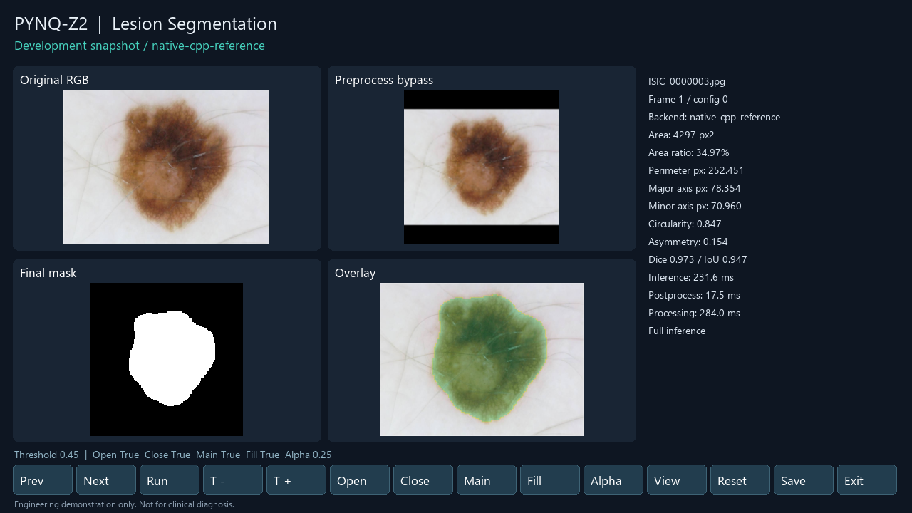
图示为开发电脑执行原生 C++ 数值参考后的界面预览，不是板卡实拍。
显示画面为 1280×720 RGB，四宫格含原图、实际预处理输入、掩膜和 Overlay。侧栏给出当前帧指标、精度、处理耗时和后处理耗时；没有真实标注时显示 accuracy N/A。View 可切换大图和版本绑定的性能页。
交互在 ARM 主线程执行，计算放单独工作线程，最多保留一个待执行最新请求。结果带 frame_id 和 parameter_version；仅与当前请求版本一致的结果允许提交。切图或参数改变立即使旧结果失效，避免图数错帧。显示重绘约 20 Hz，HDMI 扫描 60 Hz；两者均不是推理吞吐。
去噪设置属于模型输入契约，首版通过选择对应训练、校准的模型包配置切换；拒绝将无去噪模型任意改为去噪输入。当前界面不提供误导性的无验证去噪按钮。Alpha 和视图变化不触发推理，Run 强制重新推理，阈值和后处理复用网络输出。

构建与部署
详见 README 命令。准备脚本锁定 Xilinx/PYNQ 3.1.1 的源码提交，提取官方视频层及 PYNQ-Z2 PS 配置，去掉与任务无关的 MicroBlaze、音频和跟踪资源。以新的最小 block design 构建同一 overlay，不跳过官方基础工程版本检查来强行装入旧完整设计。
本机 Vivado/Vitis 2025.2 能识别器件。官方 PYNQ 3.1 基础工程使用 2024.1，本项目独立重建所需视频 HLS IP，并由 Vivado 检查兼容性。生成 bit 前必须完成时序和 DRC 检查。
HLS 不接受项目路径中的空格，脚本将源文件复制到 C:/temp/lesion_fpga 构建；源文件权威副本仍在本工程。输出回收至 artifacts/hardware。需要重建时先运行 prepare_hardware，再构建视频 IP、计算 IP 和 overlay。
板端采用 PYNQ 系统 Python，不要求安装 PyTorch。NumPy FP32 后端提供 ARM CPU 对照；正式 HDMI 应用默认仅使用 FPGA 后端。复制 Windows 的 .venv 到 ARM 无效。首次启动先运行 board_preflight，检查 PYNQ 版本、鼠标设备和内存。

测试与现场验收
测试包含量化舍入、卷积通道尾块、零边界、池化、上采样、拼接、阈值端点、高斯、形态学、矩统计、空区域、单像素、贴边、坐标回贴及缓存复用。原生 C++ 整网输出与 NumPy 整数参考逐层逐元素比较；C/RTL 联合仿真覆盖测试平台给定向量。板端还须执行 compare_layers.py --fpga，不能用桌面结果代替。
板端 benchmark.py 默认预热三次、测量 100 次，输出均值、P95 和按完成数计算的吞吐。--hdmi 可将合成和提交纳入范围，但该范围仍不是光学测量的物理显示延迟。CPU 与 FPGA 只有使用同尺寸、同策略、同边界后才能计算加速比。
三分钟演示：先显示有标注样例和指标；再调整阈值及开闭，展示复用输出和同步刷新；载入无标注图显示 accuracy N/A；最后展示版本绑定的实测报告及一个失败案例。不把预录结果称为当前硬件实测。

调试与升级
黑屏：先验证官方 HDMI 色条、线缆与显示器 720p；核对同目录 bit/hwh、video 层驱动、VDMA 中断和像素格式。颜色异常：用纯 RGB 色块确认色序。结果错位：检查有效矩形、补边、最近邻还原和 EXIF 方向。全空掩膜：检查量化尺度、通道顺序、阈值、模型校验和逐层输出。AXI 超时：记录当前层、描述字、IP 状态、地址范围及缓存同步，再重新加载 overlay。
新增算法通过独立预处理或后处理接口接入，必须复用同一坐标与结果协议。升级 256 输入需重新训练、校准、预算和验证；当前参数可表达部分扩展，但不代表该配置已经验收。卷积优化首先减少 DDR 重复加载与地址计算成本，再增加并行度，不以 220 DSP 全部分配给计算阵列。
record/open_questions.md 记录未决事项，record/decisions.md 记录决定；所有结果应注明软件版本、权重版本、硬件版本、测试集合及验证层级。

